

Trabajo Práctico de Educación Física
“Conciencia corporal – Aparato locomotor”
Prof.: Emilia Leiva
Alumno: Julián anes
Curso: 4° “A”
Fecha: 16\11
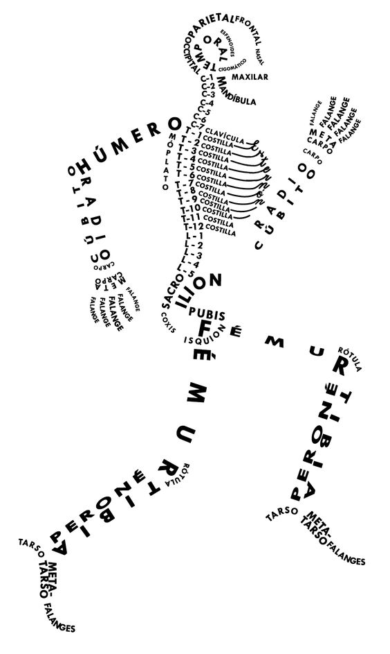
“Aparato Locomotor”

- Consignas:
- Enuncie las funciones del Sistema Locomotor.
El aparato locomotor es el que efectúa las respuestas musculares ordenadas por el sistema nervioso mediante la realización de todo tipo de movimientos. Nuestro aparato locomotor está formado por el esqueleto interno y la musculatura. - El esqueleto está formado por huesos y cartílagos
- Escriba 3 funciones del Sistema Muscular y 3 del Sistema Óseo.
Sistema muscular
Estabilidad: los músculos conjuntamente con los huesos permiten al cuerpo mantenerse estable, mientras permanece en estado de actividad. Postura: el control de las posiciones que realiza el cuerpo en estado de reposo. Producción de calor: al producir contracciones musculares se origina energía calórica
Sistema óseo
1: sostén: los huesos son el soporte de los tejidos blandos, y el punto de apoyo de la mayoría de los músculos esqueléticos. 2: protección: los huesos protegen a los órganos internos, por ejemplo el cráneo protege al encéfalo, la caja torácica al corazón y pulmones. 3: movimientos: en conjunto con los músculos.
- ¿Qué son las articulaciones? ¿Cuál es su función?
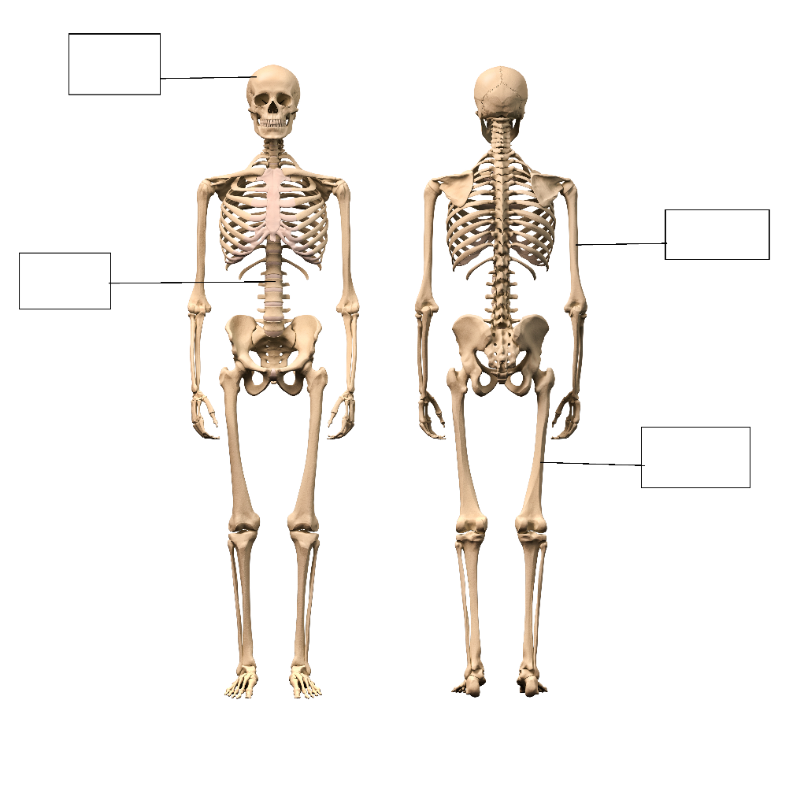
Las articulaciones son las áreas donde se encuentran dos o más huesos. La mayoría de las articulaciones son móviles y permiten que los huesos se muevan.
4.Coloque los nombres a los siguientes músculos y huesos:
1.craneo 3.humero
2.columna vertebral 4.femur

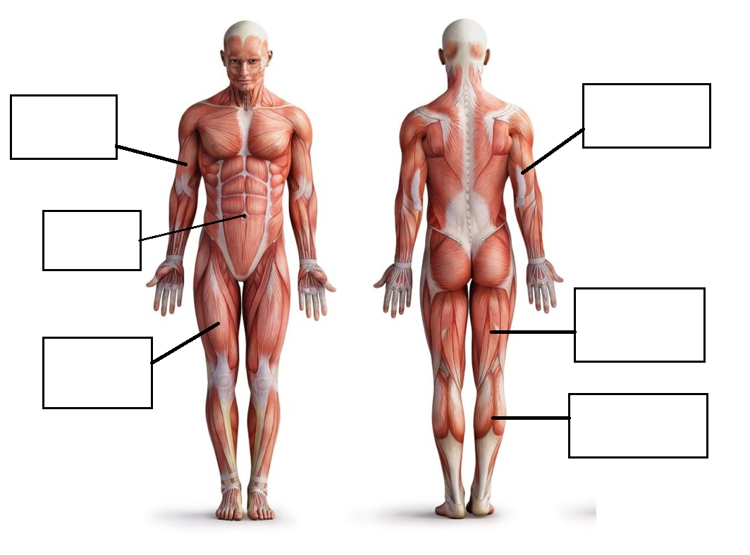
1.biceps. 4.triceps
2.abdominaled. 5.isquiotibiales
3.cuadriceps. 6.triceps sural

